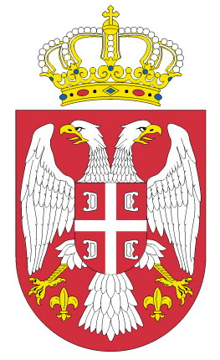
Република Србија
МИНИСТАРСТВО
ОМЛАДИНЕ И СПОРТА
СЕКТОР ЗА СПОРТ
Датум : фебруар 2016. године
Б е о г р а д
ДП

Динамика препреме и достављања документације клуба за финансиранје у области спорта у локалној заједници

Резиме
Законом о спорту, у члану 117. је дефинисана динамика достављања документације, да би се стекао услов да Проедлог програма клуба буде предложен од стране Општинског спортског савеза за финансирање у општини.

Годишњи програм извршава се према следећој динамици:

15 – мај – клуб доставља Општинском спортском савеза Предлог програма за наредну годину;
1. јун – предлагачи (Општински спортски савез), односно носиоци програма достављају своје предлоге годишњих програма Општинској стручној комисији за спорт;
1. јул – председник општине/градоначелник образује стручну комисију за избор програма и пројеката која анализира и оцењује поднете предлоге годишњих програма;
15. јул – Општинска комисија за спорт доноси прелиминарну одлуку, на предлог стручне комисије о додели средстава за наредну буџетску годину за реализацију годишњих програма којима се остварује општи интерес у области спорта;
15. децембар – Општинска комисија за спорт ревидира предлоге годишњих програма и усклађује их са средствима утврђеним у буџету општине/града за наредну годину;
30. децембар – председник општине доноси одлуку и обавештава носиоце програма о висини одобрених средстава по програмима и пројектима.
Посебни програм извршава се по јавном позиву.
Рокови из става 1. овог члана представљају крајњи рок у Програмском календару.

